Муниципальное бюджетное общеобразовательное учреждение
средняя общеобразовательная школа №5 с углубленным изучением отдельных предметов г.о. Самара

ВЛИЯНИЕ ЭЛЕМЕНТОВ ДРАМОГЕРМЕНЕВТИКИ НА ПОВЫШЕНИЕ МОТИВАЦИИ У МЛАДШИХ ШКОЛЬНИКОВ НА УРОКАХ
ЛИТЕРАТУРНОГО ЧТЕНИЯ

подготовила
заместитель директора по УВР
Фролова Ирина Сергеевна

г. Самара
2012

Повышение качества обученности у учащихся начальных классов – одна из фундаментальных проблем современной школы. Как сделать урок литературного чтения в начальной школе одновременно интересным и продуктивным? Какие приемы и методы будут наиболее эффективны? Многие педагоги, работающие с младшими школьниками хоть один раз, но задавали себе эти вопросы. Решение этих проблем, в применении на уроках литературного чтения драмогерменевтики - это нечто иное, как взаимосвязь «театральной педагогики», «артистизма педагогического труда», «социоигровой педагогики» и «герменевтики».
Именно «совместное проживание» урока учащимися класса и педагогом, помогает сохранить и неповторимость каждого задания, интерес к предмету, повышая мотивацию. Несомненно, каждый педагог в начальной школе использует различные дидактические игры на своих уроках, но это недостаточно. Драмогерменевтика - это целостный курс урока литературного чтения, а не одного какого-то элемента. Для того, чтоб воздействие на учащихся было продуктивным, урок выстраивается по законам «драматургического действия»: пролог – завязка - развитие действия – кульминация – развязка - эпилог. И обязательно урок должен быть необычный, с загадкой, которую хотелось бы разгадать. Нетрадиционная форма подачи нового материала дает возможность сохранить положительное отношение учеников к учебной деятельности и является хорошим стимулом для самостоятельного изучения нового материала.
На уроках литературного чтения разыгрываются сценки по литературным произведениям. В сценках участвуют небольшие группы учеников, но также возможно участие и всего класса, без репетиций и подготовки, что особенно важно. Повышается внимание и работоспособность каждого ученика. Каждый ребенок раскрывается на таких уроках по-новому. Благодаря такой совместной работе у детей развивается образно-ассоциативное мышление, воображение, фантазия. Поскольку игра для учащихся является привычной формой общения, в ней они себя чувствуют наиболее комфортно. Данный метод позволяет в наибольшей степени раскрыть способности каждого ребенка. Творческие задания пронизывают весь урок от начала до конца.
В своей работе на уроках литературного чтения использую «литературные экспедиции». Условно определяю работу над текстом в три этапа: творческая мастерская, литературные раскопки, исследование текста.
При работе над этапом «Творческая мастерская» используются следующие виды работ:
1. Составление диафильма. Текст делится на смысловые части и распределяется между детьми. Ученик читает свой отрывок, выполняет к нему рисунок и делает короткую подпись, отражающую главную мысль рисунка. Затем все рисунки соединяются друг с другом и используются для пересказа текста. При возможности можно составить презентацию и на следующем уроке при проверке домашнего задания облегчить работу над пересказом.
2. «Теневой» театр. Любой отрывок из произведения можно инсценировать с помощью «теневого» театра. Фигуры героев готовятся заранее педагогом, родителями или учащимися на уроках художественного труда.
3. Кукольный спектакль. Куклы и игрушки помогают и при проведении контрольно - обобщающих уроков, они оживляют такие уроки, проводя их в нестандартной форме. Это настоящие уроки – праздники.
4. Литературно - музыкальные композиции используются при изучении стихотворений.
«Творческая мастерская», с моей точки зрения, способствует выполнению важных методических задач:
- созданию психологической готовности детей к речевому общению друг с другом;
- обеспечению естественной необходимости многократного повторения пройденного материала.
Этапы «Литературные раскопки» и «Исследование текста».
Основным приемом, обеспечивающим повышение качества обученности по литературному чтению, является многократное обращение к тексту, перечитывание его каждый раз с новым заданием. Именно этот этап позволяет ученику открыть что-то новое, что не заметил при первом чтении, провести более глубокий анализ текста. Цель учителя – создать благоприятные условия для работы над содержанием текста, использовать разнообразные методы и виды работ. Для реализации данных этапов использую «литературное солнышко». (Фото 1)
Фото 1
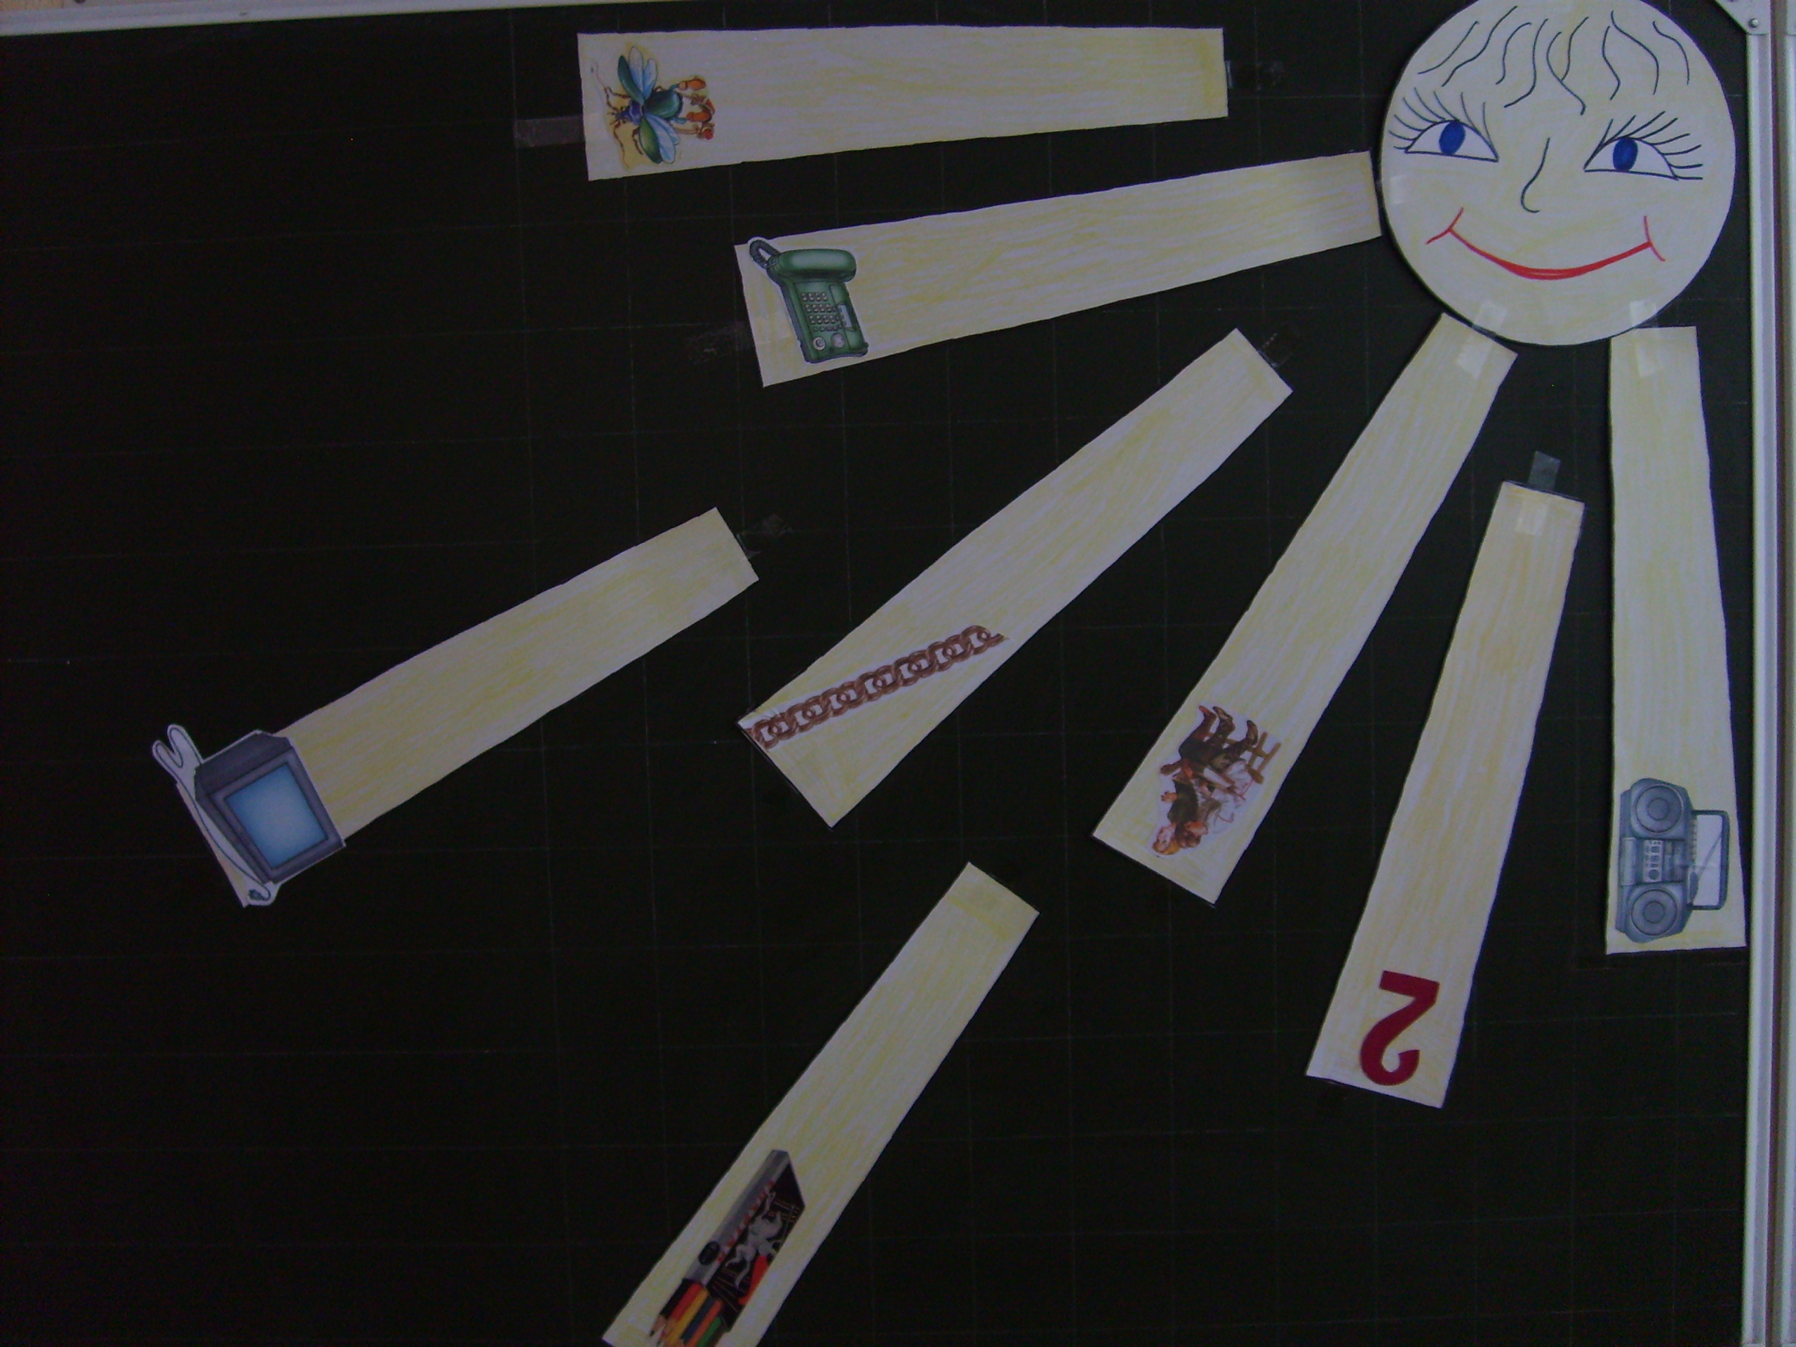
Задания схематично изображены на лучиках солнышка. В зависимости от темы и целей урока, задания на лучиках меняются:
- Жужжащее чтение
- Чтение «цепочкой»
- Чтение текста одновременно парами, тройками и тд.
4. «Микрофон». Задай вопросы главному герою. Эта игра вызывает повышенный интерес у учащихся, каждому хочется побыть в роли ведущего.
- «Найди меня». Учитель или ученик начинает читать предложение, а остальные учащиеся находят его продолжение и дочитывают.
- Чтение под музыку.
- Составление викторины по произведению.
- «Прятки». Учитель читает текст и пропускает слово, или несколько слов. Учащиеся должны найти пропущенное слово или словосочетания.
- Составление кроссворда, ребусов, анаграмм.
- Чтение или пересказ по ролям (без слов автора, чтение или пересказ по ролям с помощью мимики, жестов)
- Чтение отрывка текста, которые можно прочитать грустно, весело, печально, безразлично и тд.
Созданию ситуации успеха, повышению стимула к учению и мотивации к литературному чтению, способствуют также творческие задания – написание сочинений и прочтение лучших из них, проектные задания, чтение сказок, стихов, работа с пословицами и скороговорками, участие в конкурсах чтецов, школьной олимпиаде по литературному чтению и в праздниках перед гостями и родителями.
Очень важным и необходимым в современном образовании является сохранение физического и психического здоровья ребенка. На уроках литературного чтения для снятия напряженности, усталости, а также для создания оптимальных условий комфорта для детей, необходимо использовать физкультминутки с элементами драмогерменевтики.
Урок должен проходить непринужденно, тон педагога - дружелюбный, который создает приятную, располагающую к занятиям обстановку.
Для реализации творческих способностей учащихся по литературному чтению, разрабатываются нетрадиционные формы уроков: уроки-утренники, уроки-конкурсы, олимпиады, соревнования, путешествия. Большинство из перечисленных уроков - это формы контрольно-обобщающих уроков, благодаря которым ребёнок не подозревает, что его контролируют, и показывает в непринуждённой форме свои знания, умения и навыки. Эти уроки позволяют отслеживать результаты каждого ребенка, делают процесс обучения более эффективным.
Главным положительным результатом использования драмогерменевтики на уроках литературного чтения является интерес учащихся к предмету, стремление совершенствовать свои знания по данному предмету, развитие положительной мотивации, высокое качество знаний и умений.
За период с 2006г. по 2009г. проводилось исследование итоговых отметок в классах, в которых обучение проводилось с использованием драмогерменевтики. Результаты исследования показывают, что при 100% успеваемости качество обученности с 2006 года по 2009 год выросло с 80% до 100%. (2 «Б» класс – 2006-2007 уч. год- качество обученности 80%, 3 «Б» класс- 2007-2008 уч. год- качество обученности 93,3%, 4 «Б» класс- 2008-2009 уч. год – качество обученности – 100%).
Я считаю, что использование драмогерменевтики дает толчок развитию творческого потенциала не только у учащихся, то и самого учителя, что делает его работу интересной, а самое главное повышается мотивация к изучению литературного чтения как учебного предмета.

СПИСОК ИСПОЛЬЗОВАННОЙ ЛИТЕРАТУРЫ:

1. http://didaktor.ru/priyom-pedagogicheskoj-texniki-dramogermenevtika/
2. http://www.krirpo.ru/etc.htm?id=558
3. http://openlesson.ru/ii-o-tryox-sostavlyayushhix-dramogermenevtiki/

